
ỦY BAN NHÂN DÂN QUẬN HẢI AN
TRƯỜNG MẦM NON ĐẰNG HẢI
----------

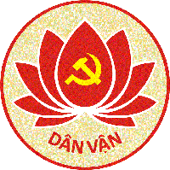

CUỘC THI TUYÊN TRUYỀN CÁC MÔ HÌNH “ DÂN VẬN KHÉO” THAM GIA XÂY DỰNG NÔNG THÔN MỚI, ĐÔ THỊ VĂN MINH VÀ CHUYỂN ĐỔI SỐ NĂM 2024

Họ tên: Đào Thị Văn.
Chức vụ, đơn vị công tác: Giáo viên -Trường mầm non Đằng Hải
Điện thoại: 0369563317
Email: vanhienchau@gmail.com
Địa chỉ liên hệ: Trường mầm non Đằng Hải – P. Đằng Hải – Q. Hải An – TP. Hải Phòng

Hải An, ngày 10 tháng 04 năm 2024

THÔNG TIN DỰ THI
TUYÊN TRUYỀN CÁC MÔ HÌNH “DÂN VÂN KHÉO”

THAM GIA XÂY DỰNG ĐÔ THỊ VĂN MINH VÀ CHUYỂN ĐỔI SỐ NĂM 2024

- Thông tin của tập thể/cá nhân dự thi

Họ và tên: Đào Thị Văn

Đơn vị công tác: Trường mầm non Đằng Hải

Quận/huyện: Quận Hải An

Số điện thoại: 0369563317
- Thông tin của tập thể/cá nhân dự thi

Tên bài viết/tác phẩm: Mô hình “dân vận khéo” quận Hải An

Thể loại: Bài viết

Tên các cuộc thi đã tham gia (nếu có):

Đã đăng trên các phương tiện truyền hình, báo chí:

Đường link bài viết/tác phẩm:

CUỘC THI TUYÊN TRUYỀN CÁC MÔ HÌNH “ DÂN VẬN KHÉO” THAM GIA XÂY DỰNG NÔNG THÔN MỚI, ĐÔ THỊ VĂN MINH VÀ CHUYỂN ĐỔI SỐ NĂM 2024

Dân vận khéo là một trong những chiến lược quan trọng giúp kết nối chính quyền và nhân dân, đồng thời xây dựng một xã hội đoàn kết, phát triển bền vững. Trong thời gian qua, các mô hình dân vận khéo đã chứng minh được sức mạnh và hiệu quả trong việc giải quyết các vấn đề địa phương, từ việc nâng cao đời sống người dân đến việc phát triển cơ sở hạ tầng. Dưới đây là một số mô hình dân vận khéo tiêu biểu, góp phần tích cực vào sự phát triển của cộng đồng.
Quận Hải An, thành phố Hải Phòng, nổi tiếng với tinh thần đoàn kết và sáng tạo trong việc triển khai các mô hình dân vận khéo. Những mô hình này không chỉ giúp cải thiện đời sống của người dân mà còn góp phần thúc đẩy sự phát triển toàn diện của quận. Dưới đây là những mô hình dân vận khéo tiêu biểu tại quận Hải An.
* Các Mô Hình Tiêu Biểu

1. Mô Hình "Khu Phố An Toàn - Sạch Đẹp"
Mô hình "Khu Phố An Toàn - Sạch Đẹp" được triển khai rộng rãi tại các khu dân cư trong quận Hải An. Mục tiêu của mô hình này là tạo ra môi trường sống an toàn, sạch đẹp cho người dân. Các hoạt động như tuần tra an ninh, giữ gìn vệ sinh môi trường, và xây dựng nếp sống văn minh được thực hiện thường xuyên. Người dân được khuyến khích tham gia vào các buổi họp, thảo luận để đưa ra các giải pháp cụ thể, thiết thực. Cụ thể là hoạt động vận động người dân tại khu phố tổ dân phố số 2 phường Đằng hải – Quận hải An- Hải Phòng nơi tôi sinh sống. Các bác trong tổ dân phố đến từng nhà dân phát tem phân loại rác thải, vận động nhân dân thực hiện giữ vệ sinh chung ngõ xóm, không vứt rác bừa bãi, phân loại rác thải theo quy định. Chặt bớt cây xanh làm thông thoáng ngõ, xóm, vận động đoàn thanh niên bóc các biển hiệu quảng cáo rác dán trên tường. tổ phụ nữ vệ sinh ngõ xóm, dọn cỏ, quét rác sạch sẽ, khơi thông cống rãnh tránh tình trạng ổ muỗi gây sốt xuất huyết….
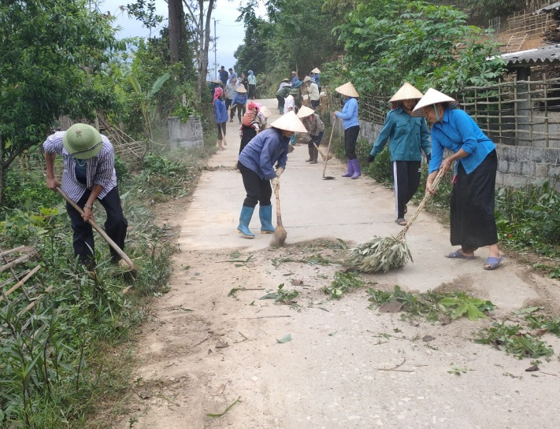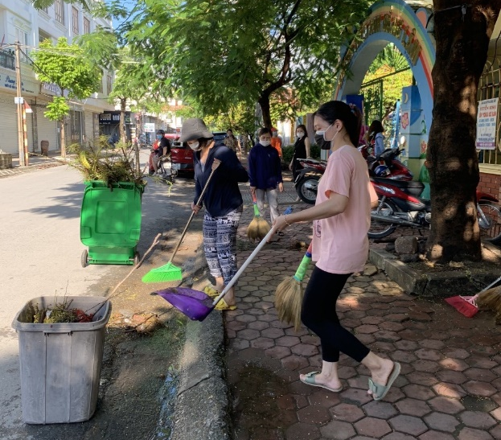
Ngoài ra các bác trong ban chi bộ, tổ trưởng tổ dân phố, các ban ngành phối hợp phát động nhân dân các ngõ, xóm đóng góp để nâng cấp các tuyến đường ngõ, xóm còn thấp bị lụt vào mùa mưa đảm bảo cho nhân dân yên tâm sinh hoạt
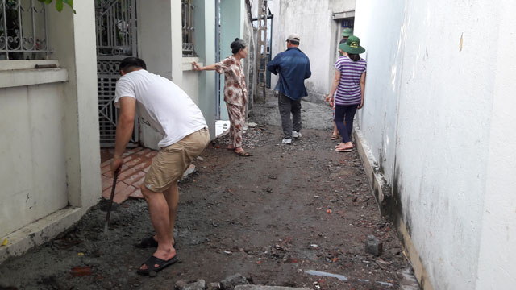
Với mô hình "Nhà sạch - ngõ sạch" và "Đường phố an toàn - Sạch đẹp" đã góp phần nâng cao ý thức bảo vệ môi trường của người dân. Các chiến dịch dọn dẹp vệ sinh, trồng cây xanh, và phân loại rác thải được thực hiện đều đặn, tạo nên cảnh quan đô thị xanh - sạch - đẹp. Nhờ đó, môi trường sống của người dân được cải thiện, góp phần giảm thiểu ô nhiễm và bảo vệ sức khỏe cộng đồng.

2. Mô Hình "Tổ tự quản về an ninh trật tự"
Mô hình "Tổ tự quản về an ninh trật tự" là một sáng kiến giúp tăng cường an ninh trong cộng đồng. Các tổ tự quản được thành lập từ những các hộ gia đình, hoạt động chủ yếu trong việc giữ gìn an ninh trật tự, vệ sinh môi trường và xây dựng nếp sống văn minh. Người dân hoạt động phối hợp chặt chẽ với lực lượng công an để giám sát, bảo vệ an ninh trật tự tại địa phương. Các buổi họp dân cư được tổ chức định kỳ, tạo cơ hội cho người dân trao đổi, thảo luận và đề xuất các giải pháp cụ thể. Mô hình này đã giúp giảm thiểu tình trạng trộm cắp, vi phạm pháp luật, tạo môi trường sống an toàn, yên bình cho người dân. Đồng thời góp phần phát huy hiệu quả cao trong việc nâng cao ý thức tự quản và trách nhiệm của người dân.
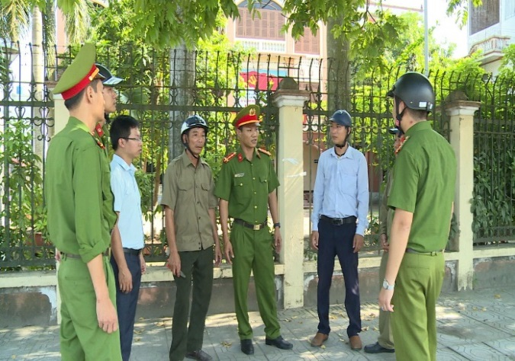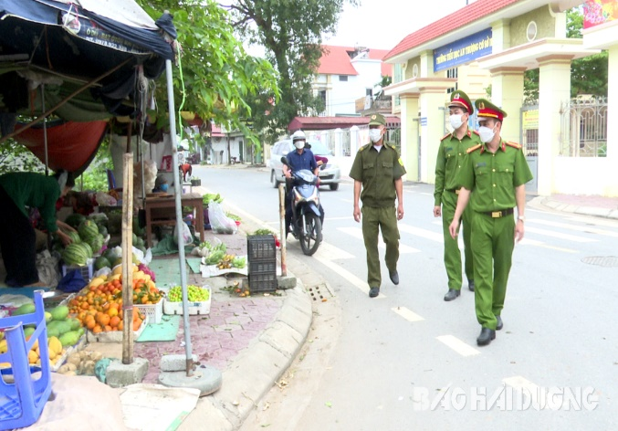
Nhờ các mô hình tự quản khu dân cư và tổ tự quản về an ninh trật tự, tình hình an ninh trật tự tại quận Hải An đã được cải thiện rõ rệt. Tỉ lệ tội phạm giảm đáng kể, các vụ việc vi phạm pháp luật được phát hiện và xử lý kịp thời. Sự tham gia tích cực của người dân trong việc giám sát, báo cáo các hành vi vi phạm đã tạo nên một mạng lưới an ninh chặt chẽ, giúp đảm bảo an toàn cho cộng đồng.

3. Mô Hình "Nhà Văn Hóa - Điểm Sáng Văn Hóa"
Mô hình "Nhà Văn Hóa - Điểm Sáng Văn Hóa" nhằm xây dựng và phát triển các nhà văn hóa cộng đồng thành những điểm sáng trong phong trào văn hóa. Các nhà văn hóa được trang bị đầy đủ cơ sở vật chất, tổ chức nhiều hoạt động văn nghệ, thể thao, giáo dục và tuyên truyền pháp luật. Người dân, đặc biệt là thanh thiếu niên, được khuyến khích tham gia vào các hoạt động này, góp phần xây dựng đời sống văn hóa phong phú, lành mạnh.
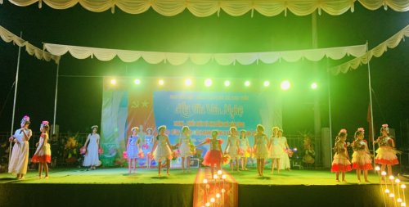

4. Hỗ Trợ Kinh Tế Gia Đình
Một số mô hình dân vận khéo tại quận Hải An còn tập trung vào việc hỗ trợ kinh tế gia đình. Các chương trình đào tạo nghề, tạo việc làm và hỗ trợ vốn vay đã giúp nhiều hộ gia đình cải thiện thu nhập, thoát nghèo và ổn định cuộc sống. Sự hỗ trợ này không chỉ giúp nâng cao đời sống kinh tế mà còn tạo nên sự ổn định và phát triển bền vững cho cộng đồng.
5.Thành Tích Và Hiệu Quả
Các mô hình dân vận khéo tại quận Hải An đã đạt được nhiều kết quả tích cực. Nhờ sự tham gia tích cực của người dân, tình hình an ninh trật tự tại quận được cải thiện rõ rệt, môi trường sống trở nên xanh-sạch-đẹp hơn. Các hoạt động văn hóa, thể thao được tổ chức thường xuyên, thu hút đông đảo người dân tham gia, tạo nên không khí sôi động, gắn kết trong cộng đồng.

Kết Luận
Mô hình dân vận khéo tại quận Hải An, thành phố Hải Phòng, là minh chứng cho sự nỗ lực và sáng tạo của chính quyền và nhân dân địa phương. Những thành tựu đạt được từ các mô hình này không chỉ góp phần nâng cao chất lượng cuộc sống của người dân mà còn thúc đẩy sự phát triển bền vững của quận. Trong tương lai, quận Hải An sẽ tiếp tục phát huy tinh thần dân vận khéo, đưa quận trở thành một trong những điểm sáng của thành phố Hải Phòng.

